Arthur Hayes：Ordinals项目“傻瓜头”是完全不同的新东西，而不是普通的NFT

作者：Andre Beganski

编译：比推 BitpushNews Scott Liu

BitMEX 联合创始人 Arthur Hayes 宣布推出比特币 Ordinals 系列的新项目 Airhead（傻瓜头，如下图所示）正式进入比特币数字收藏品市场。



这批会大小变换的个人资料图片（PFP）包括 10,000 个类似 NFT 的资产，是与 Oyl Wallet 合作的产物。会本月早些时候推出，并于周四开始征集 Airhead 的潜在买家名单。该初创公司的投资者包括 Hayes 的家族办公室 Maelstrom。

Hayes 在接受 Decrypt 采访时说：「这不是简单地在比特币上发行 NFT，而是一个完全不同的东西，它关注的是比特币用户真正关心的事。」

比特币 Ordinals 协议由开发者 Casey Rodarmor 在去年初推出，很快就为比特币基础上的收藏品市场注入了活力。而在今年四月，Rodarmor 推出了 Runes 协议，与此同时，比特币的减半也推动了整个市场的变化。如今，Airhead 利用所谓的递归铭文技术，赋予了这些数字角色目前在其他网络上无法实现的功能。

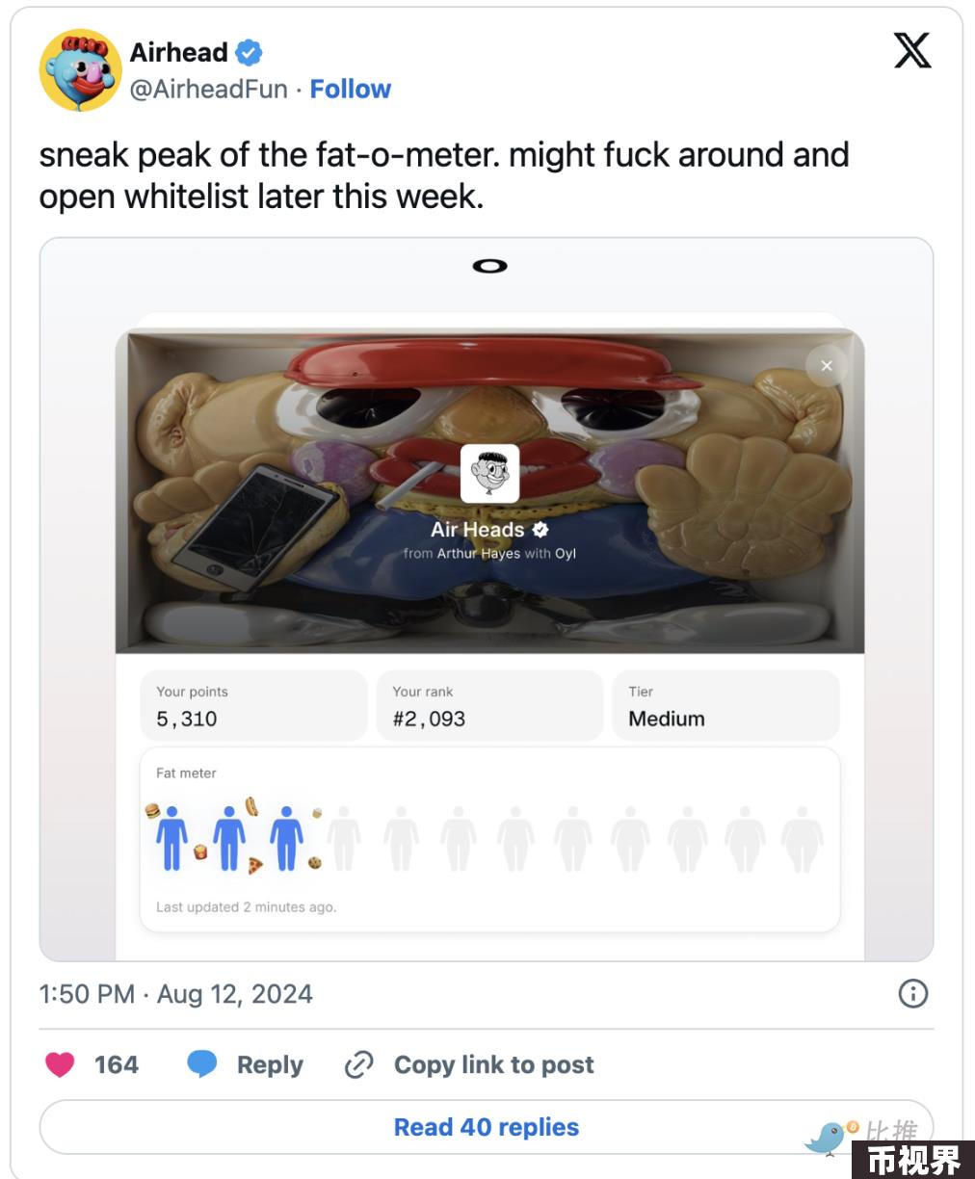

通过 Airhead 项目，Hayes 希望能为数字艺术领域带来创新。基于 Ordinals 的功能，Airhead 角色的身体会根据比特币钱包的价值而相应变大，给用户带来了新的体验。

Hayes 强调：「我不想再经历另一次投放 AI 生成大头照了。我们已经做过很多次，太无聊了。」

支持 Airheads 视觉的技术与一个名为 Pizza Ninjas 的项目在比特币上创建游戏模拟器所使用的功能相同。去年，递归铭文也被用来在比特币上创建音乐引擎。从本质上讲，递归铭文通过从多个条目中获取数据，使比特币应用程序变得更加复杂。

Airhead 项目在社交媒体上的推广内容介于讽刺与搞笑之间。项目创意总监兼 Oyl 的产品负责人 Cole Jorissen 表示，这个系列调侃了「身体自爱运动」。他说道：「我们正在使财富作为角色特征——胖意味着富有。」

Hayes 说，Ordinals 吸引的受众与以太坊和 Solana 上的 NFT 不同，因为比特币在所有数字资产中拥有最大的市值和份额。他说，比特币的价格比其他币种更接近历史最高价，因此也会有更多人购买数字艺术品。

Hayes 说：「当你亏钱的时候，你就不会投资数字艺术了。我认为 Ordinals 很特别，当比特币突破我们现在所处的这个区间时，它就会被收藏。」

根据 CryptoSlam 的数据，在过去一个月里，以太坊上已经交易了价值约 1.28 亿美元的 NFT。相比之下，Solana 的销售额为 8900 万美元，比特币的销售额为 7000 万美元，这意味着普及了 NFT 的以太坊网络仍然是行业的领头羊。

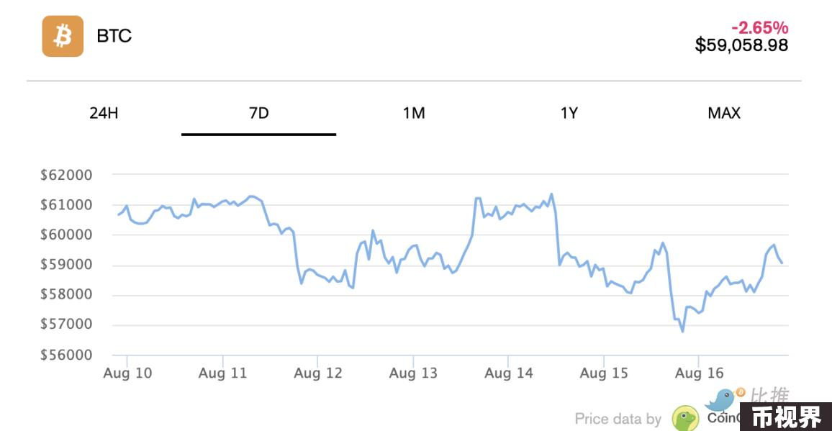

与此同时，Hayes 从长远的角度来看待 Ordinals。Hayes 说，当最后一个比特币在 2140 年左右被挖出时，人们交易 Ordinals 的费用将有助于提高矿工的回报，同时激励他们保护网络安全。